Związek Miast Polskich  Informacja prasowa  25 stycznia 2023 r. | 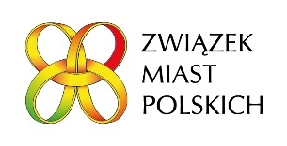

O zrównoważonej mobilności miejskiej na FRL

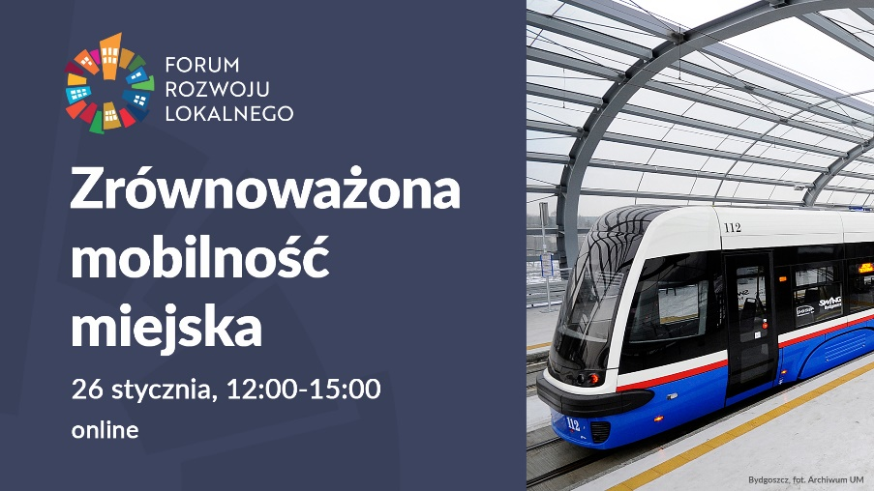

Związek Miast Polskich w ramach Forum Rozwoju Lokalnego (FRL) organizuje kolejne seminarium z cyklu „Uruchomienie endogennych potencjałów warunkiem rozwoju małych i średnich miast w Polsce” pod tytułem „Zrównoważona mobilność miejska”. Spotkanie w formule online odbędzie się 26 stycznia 2023r. Program w załączeniu.
W pierwszej części seminarium spojrzymy na zrównoważoną mobilności z perspektywy doświadczeń ekspertów i pracowników samorządowych planujących i wdrażających rozwiązania budujące zrównoważoną mobilność.
- Jak tworzyć realne plany mobilności - wybór obszarów, zakresu zadań…;
- Jakie dane i narzędzia cyfrowe możemy wykorzystywać na różnych etapach procesu zarządzania mobilnością;
- Jak wybierać źródła finansowania lokalnego transportu (ograniczenia/pułapki);
- Jak budować partnerstwo przygotowując i wdrażając plany zrównoważonej mobilności, jak w praktyce włączać elementy dotyczące mobilności do dokumentów strategicznych i operacyjnych, jak przygotowywać plany mobilności, które są możliwe do realizacji.
W drugiej części seminarium przedstawiciele Ministerstwa Infrastruktury oraz Ministerstwa Funduszy i Polityki Regionalnej:
- przedstawią koncepcję Planów Zrównoważonej Mobilności Miejskiej w polityce unijnej i krajowej,
- omówią działania przygotowawcze i wdrożeniowe z perspektywy Ministerstwa Infrastruktury,
- poinformują o zakresie wsparcia samorządów w przygotowaniu i wdrażaniu działań na rzecz zrównoważonej mobilności miejskiej w ramach programów unijnych perspektywy 2021-2027.
Prosimy o rejestrację na seminarium tylko poprzez formularz:
https://zwiazekmiastpolskich.clickmeeting.com/seminarium-frl-32/register, w terminie do 25 stycznia br. Indywidualny link do udziału w seminarium otrzymacie Państwo mailowo na adres wskazany w formularzu, w potwierdzeniu rejestracji. Seminarium będzie także transmitowane na profilu ZMP na Facebooku, a wszystkie materiały video wraz z prezentacjami udostępniane są na stronie http://www.forum-rozwoju-lokalnego.pl/
Przypominamy, że cykl seminariów jest realizowany w ramach Programu „Rozwój lokalny” wdrażanego przez Ministerstwo Funduszy i Polityki Regionalnej w III edycji Funduszy norweskich i Europejskiego Obszaru Gospodarczego. FRL to uruchomiona przez Związek Miast Polskich otwarta platforma samorządowo-rządowo-eksperckiej debaty oraz zintegrowany pakiet działań służących promocji podejścia oraz narzędzi zrównoważonego i endogennego rozwoju lokalnego.

Kontakt: Joanna Proniewicz, rzecznik prasowa ZMP, tel.: 601 312 741, mail: joanna.proniewicz@zmp.poznan.pl

